新 书 推 荐

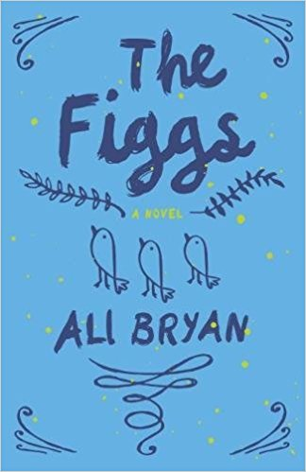
中文书名：《费格斯一家》
英文书名：THE FIGGS
作 者：Ali Bryan
出 版 社：Freehand Books
代理公司：TLA /ANA/Nina Yang
页 数：300页
出版时间：2018年5月
代理地区：中国大陆、台湾
审读资料：电子稿
类 型：小说

内容简介：

费格斯家的女族长琼（June）期待着安静的退休生活，一切只等三个成年的孩子搬出去住。然而，当儿子德里克（Derek）意外地变成单亲父亲，她的梦想随之破灭了。现在家里多了一个新生儿，而德里克的兄弟姐妹们也没有要搬出去的迹象。混乱之中，琼的丈夫兰迪（Randy）公布了一个惊人的消息：他还有一个儿子——遭人抛弃后他收养来的儿子。

家庭生活纷至沓来，琼情不自禁地想起自己的养父母。她从哪儿来？兰迪的养子是否经历了同她一样的渴望？她的新孙子如果没有妈妈的话会受到什么心理创伤吗？究竟为什么所有孩子都要待在家里呢？

《费格斯一家》（The Figgs）糅合了米里娅姆·托尤斯（Miriam Toews）的诡诈、希瑟·奥尼尔（Heather O'Neill）的幽默和活力、《阳光小美女》（Little Miss Sunshine）的勇气和乔纳森·特劳普（Jonathan Tropper）《离别七日情》（This Is Where I Leave You）中难驾驭的家庭关系，呈现了一部有趣的小说。

作者简介：

阿里·布莱恩（Ali Bryan）：其首部小说《栖木》（Roost）赢得了乔治·布格内特小说奖（Georges Bugnet Award for Fiction）并入选2014年One Book Nova Scotia。她的非小说作品曾入围乔·恩怀特纪念随笔奖（Jon Whyte Memorial Essay Prize）和CBC创意性非小说奖（CBC Creative Non-Fiction Prize）。阿里以其机智、令人捧腹的文字和对家庭生活前卫的审视而闻名。此外，她还是专业的私人教练，目前同丈夫、三个孩子和兔子阿尔菲定居于加拿大亚伯达卡尔加里。

谢谢您的阅读！
请将回馈信息发至：
杨娜（Nina Yang)
安德鲁·纳伯格联合国际有限公司北京代表处
北京市海淀区中关村大街甲59号中国人民大学文化大厦1705室，100872
电 话：010-82504506
传 真：010-82504200
Email: Nina@nurnberg.com.cn
网 址: http://www.nurnberg.com.cn
新浪微博：http://weibo.com/nurnberg
豆瓣小站：http://site.douban.com/110577/
微信订阅号：安德鲁书讯


